им млцественного

пе иод я 2012 года

|  |  |  |  |  |  |  |
| --- | --- | --- | --- | --- | --- | --- |
| Фамилия.  инициалы | Должность | Перечень объектов недвижимого имущества.  принадлежащих на праве собственности или находящихся в пользовании | | | Перечень  транспортных средств. принадлежащих на праве собственности  (вид, марка) | Декларированный  годовой доход  (тыс. руб.) |
| вид объектов  недвижимости | Площадь объектов  недвижимости  (кв. м) | Страна расположения |
| ЧЕРДИНЦЕВА  г.в.  супруг | председатель  Арбитражного  суда  Оренбургской области | жилой дом  (собственность общая, совместная)  жилой дом  (собственность, общая совместная) земельный участок ИЖС (собственность) дачный земельный  участок  (собственность)  квартира  (собственность)  (собственность) | 500  49,2  12 | Россия  Россия    Россия  Россия  Россия  Россия | автомобиль  «Toyota Corolla» | 2 477,0  46 |

Я, Чердинцева Галина Валентиновна, согласна (не согласна) на размещение моих сведений о доходах. об имуществе и обязательствах имущественного характера, а также сведений о доходах. об имуществе и обязательствах имущественного характера моего супруга на официальном й е Арбитражного суда Оренбургской области до 31 декабря 2013 г. в представленном объеме. Чердинцева « St.>' » апреля 2013 г.

|  |  |  |  |  |  |  |
| --- | --- | --- | --- | --- | --- | --- |
| Фамилия,  инициалы | Должность | Перечень объектов недвижимого имущества, принадлежащих на праве собственности или находящихся в пользовании | | | Перечень  транспортных средств, принадлежащих на праве собственности  (вид, марка) | Декларированный  годовой доход  (тыс. руб.) |
| вид объектов  недвижимости | Площадь объектов  недвижимости кв. м) | Страна расположения |
| МИРОШНИК | судья  Арбитражного  суда  Оренбургской области | квартира  (собственность) | 82,8 | Россия |  | 1 347,1 |

Я, Мирошник Анна Сергеевна, согласна (не согласна) на размещение моих сведений о доходах, об имуществе и обязательствах имущественного характера за 2012 год на официальном сайте Арбитражного суда Оренбургской области до З 1 декабря 2013 г. в

представленном объеме.

 апреля 2013 г. 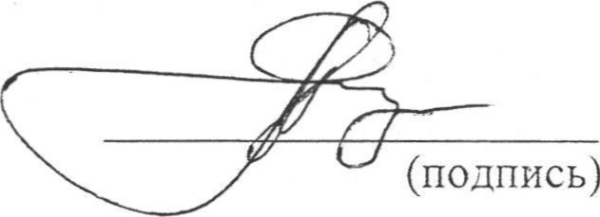 А.С.Мирошник

объеме. апреля 2013 г.

